EL CLASIFICADOR CON REDES NEURONALES

Este clasificador se lo implemento mediante la CLASE llamada Red, definida e implementada en los archivos redn.h y rednh.cpp respectivamente.

En donde:
Datos de entrada: atributos
Datos de salida: tipo de clase

La CLASE contiene por lo menos tres funciones:

Una función (read_data_from_txt(argumentos)) para leer los atributos desde los archivos ent.txt, data1.txt.
La cual se utiliza para entrenar la red neuronal, para ello lee los atributos y tipos de clases del archivo ent.txt.
Así como también se utiliza para validar los atributos obtenidos de las imágenes procesadas que se encuentran en el archivo data1.txt.

Una función (training_network()) para entrenar los atributos y clases, este entrenamiento se realiza una sola vez, por lo que se creo una clase denominada Red para poderla controlar.

if (Clasif.GetNum() == 0)
if (Clasif.training_network() == -1){
printf("No se pudo Entrenar la Red");
return -1;
}

Una función (test_network()) para validar los atributos obtenidos de una imagen, asignada a la variable clase

clase = Clasif.test_network();

Todas estas llamadas se las hace desde la función classifyBlobs del archivo blobclassified.cpp

La Red es una Red Neuronal tipo backpropagation, la cual realiza como máximo 1000 iteraciones, y un delta de error de los pesos de 0,000001, siendo estos valores por default de acuerdo al manual de referencias[1].

Llegando más o menos a realizarse una 341 iteraciones

La base de datos tiene 440 ejemplos con atributos de aspect radio y compacidad, permitiendo clasificar 3 clases, personas, carros y objetos/maletas.

Para probar el clasificador con redes neuronales, por favor copie los archivos redn.h, redn.cpp y blobclassified.cpp en la carpeta adicional y luego compile con make y ejecutelo con ./vats
Cabe notar que los archivos redn.h y redn.cpp fueron comentados, dando una mejor explicación de lo que se realizan.

Cabe mencionar que una vez aprendido, la red, esta clasificará de acuerdo a lo aprendido, pudiéndose equivocar en todo la secuencia, debiéndose especialmente a la falta de datos y/o ejemplos de entrenamiento.
Opencv implementa redes neuronales mediante perceptrones multicapa, MLP, el tipo de redes más comúnmente utilizado. MLP consiste en una capa de entrada, una capa de salida y una o más capas ocultas. Cada capa de MLP incluye uno o más neuronas que están direccionalmente vinculadas con las neuronas de la anterior y la siguiente capa. En la implementación se utilizo un perceptrón de 3 capas con 3 entradas, 2 salidas y la capa oculta. MLP implementa 2 algoritmos. El primero es el algoritmo secuencial clásico backptopagation (es una red de aprendizaje supervisado y el más conocido) , y el segundo (por defecto) es el algoritmo por lotes Rprop (es un método de aprendizaje supervisado para la formación de múltiples capas de redes neuronales artificiales feedforward)

Las funciones de activación que puede usar MLP son 3:
- Identity function ( CvANN_MLP::IDENTITY ):
- Symmetrical sigmoid ( CvANN_MLP::SIGMOID_SYM ):
seleccionada por default:

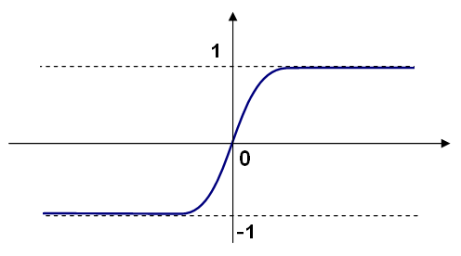
- Gaussian function ( CvANN_MLP::GAUSSIAN ): , actualmente no es soportada.

Se utilizo la sigmoide como función de activación, por cuanto la primera es lineal y la tercera no esta soportada actualmente.

REFERENCIAS

1 | Neural Networks., http://docs.opencv.org/modules/ml/doc/neural_networks.html,, Revisado 19 de mayo de 2013.

Augusto Bourgeat T.
José Luis Carrillo M.

